房地产估价报告
(副本）

估价项目名称：景德镇五德酒店有限公司名下位于景德镇市城
区古城路名人苑42栋101-201复式和43栋
101-201复式共计二套住宅用途房地产市场价
值评估
估价报告出具日期：二〇一九年十月二十六日

致估价委托人函
浮梁县人民法院：
承蒙委托，我们对位于景德镇市城区古城路名人苑42栋101-201复式房产和43栋101-201复式房产合计二套住宅用途房地产的市场价值进行了评估。
估价目的：兹有原告浮梁农商村镇银行有限责任公司与被告景德镇五德酒店有限公司、鲍龙镇、庄玉梅、浮梁县瑶里镇建筑工程公司金融借款合同纠纷一案，委托方浮梁县人民法院为确定房地产司法拍卖底价提供参考依据而评估房地产市场价值。
价值时点：2019年09月26日。
经过市场调查和实地查勘，结合平时估价实践中积累的经验，我公司评估专业人员遵照《中华人民共和国资产评估法》《中华人民共和国房地产管理法》、国家标准《房地产估价规范》（GB/T 50291-2015）、《房地产估价基本术语标准》（GB/T 50899-2013）等法律法规和技术标准，遵循估价原则，按照估价程序，根据估价目的，选用比较法，并在综合分析影响估价对象房地产价格因素的基础上，测算出估价对象在价值时点的市场价值评估总价：（￥4717684元）大写人民币肆佰柒拾壹万柒仟陆佰捌拾肆元整。（详见估价结果明细汇总一览表）

特别提示：
1、本估价报告自2019年09月26日起壹年内有效。
2、本估价报告仅用于浮梁县人民法院确定房地产司法拍卖底价提供参考依据，其他单位使用无效。
3、本估价报告的全文为一个不可分割的整体，报告使用者请详细查阅本报告的估价师声明、估价的假设与限制条件、房地产估价结果报告，以对本报告有一个全面正确的了解。

二〇一九年十月二十六日

估价结果明细汇总一览表
估价对象 | 《房屋所有权证》证号 | 房屋所有权人 | 评估楼层/总层数 | 规划用途 | 建成时间（年） | 建筑结构 | 建筑面积（㎡） | 评估单价  （元/㎡） | 评估总价  （元）
古城路名人苑42栋101-201复式 | 景房权证字第0942001号 | 景德镇五德酒店有限公司 | 1-2F/2F | 住宅 | 2012 | 混合 | 468.21 | 5038 | 2358842
古城路名人苑43栋101-201复式 | 景房权证字第0942002号 |  | 1-2F/2F | 住宅 | 2012 | 混合 | 468.21 | 5038 | 2358842
合计 |  |  |  |  |  |  | 936.42 | 5038 | 4717684
备注：
1、估价对象价值未考虑估价对象原有的担保物权和其他法定优先受偿款，也不包括原有的租赁权和用益物权。估价结果没有扣除拍卖过程发生的处置费用和税金。
2、相关当事人如对本估价报告有异议，应于接到本报告书次日起十日内，向委托方南昌市东湖区人民法院以书面形式提出异议书，并提交相应依据资料及补充材料，我公司在收到委托方转交的异议书后，于十五日内进行书面答复。
3、本报告估价结果仅为司法拍卖房地产确定拍卖价格提供参考依据，而估价结果并不应视作为估价对象价格实现的保证。
4、欲知详情，请阅读本估价报告全文。
目 录
一、估价师声明 4
二、估价假设和限制条件 4
三、估价结果报告 8
（一）估价委托人 8
（二）房地产估价机构 8
（三）估价目的 8
（四）估价对象 8
（五）价值时点 10
（六）价值类型 10
（七）估价原则 10
（八）估价依据 11
（九）估价方法 12
（十）估价结果 13
（十一）注册房地产估价师 15
（十二）实地查勘期 15
（十三）估价作业期 15
四、附 件 16

一、估价师声明
我们承诺，在我们知识和能力的最佳范围内：
1、我们在本估价报告中对事实的说明是真实和准确的，没有虚假记载、误导性陈述和重大遗漏。
2、本估价报告中的分析、意见和结论是我们自己公正的专业分析、意见和结论，但受到本估价报告中已说明的假设和限制条件的限制。
3、我们与本估价报告中的估价对象没有现实或潜在的利益，与估价委托人及估价利害关系人没有利害关系，也对估价对象、估价委托人及估价利害关系人没有偏见。
4、我们依照《中华人民共和国资产评估法》、国家标准《房地产估价规范》（GB/T50291-2015）、《房地产估价基本术语标准》（GB/T50899-2013）进行估价工作，撰写本估价报告。
5、我公司评估专业评估人员已于2019年09月26日对本估价报告中的估价对象的建筑结构、室内外状况进行了实地查勘并进行记录，但仅限于估价对象的外观与目前维护管理状况。我们不承担对估价对象的建筑结构、质量进行调查的责任和其他被遮盖、未暴露及难于触及的部分进行检视的责任。
6、本估价报告中所依据的有关资料由估价委托人提供，估价委托人应对资料的真实性、合法性、准确性和完整性负责。
7、本估价报告仅是在报告中说明的假设条件下对估价对象正常市场价格进行的合理估算，报告中对估价对象权属情况的披露不能作为对其权属确认的依据，估价对象权属界定以有权管理部门认定为准。
8、没有人对本估价报告提供重要的专业帮助。
参加估价的注册房地产估价师签名：

二、估价假设和限制条件
（一）一般假设
1、估价对象产权清晰，手续齐全，估价对象可持续使用，可在公开市场自由转让。
2、领勘人指认的物业位置与产权证所载物业位置一致，界址清晰。
3、本估价报告的价值时点为《浮梁县人民法院价格评估委托书》（编号：（2019）赣0222执153号）中的委托日期，即2019年09月26日。本次估价以估价对象于价值时点的权益状况和实物状况为估价前提。
4、本估价报告提供的市场价值，是估价对象于价值时点的公开市场价格。所谓公开市场价格是指估价对象于价值时点在市场上公开出售并按以下条件进行交易最可能实现的价格：交易双方是自愿地进行交易的；交易双方是出于利己动机进行交易的；交易双方是理性而谨慎的，并且了解交易对象、知晓市场行情；交易双方有较充裕的时间进行交易；不存在买者因特殊兴趣而给予附加出价。
5、估价委托人提供了估价对象的《价格评估委托书》、《房屋所有权证》、《委托评估财产清单》资料，我们对《价格评估委托书》、《房屋所有权证》、《委托评估财产清单》上登记的权属、面积、用途等资料进行了审慎检查，但未予以核实，在无理由怀疑其合法性、真实性、准确性和完整性的情况下，假定估价委托人提供的资料合法、真实、准确、完整。
6、评估专业人员已对房屋安全、环境污染等影响估价对象价值的重大因素给予了关注，在无理由怀疑估价对象存在隐患且无相应的专业机构进行鉴定、检测的情况下，假定估价对象能正常安全使用。
7、评估专业人员查勘了估价对象视力可及的部分，在可能的情况下亦查勘了估价对象的内部装修，但并未进行结构测试，未能确定估价对象有无结构性损坏，本次评估假设其无基础、结构等方面的重大质量问题。
（二）未定事项假设
由于委托方未能提供估价对象的《国有土地使用证》，由于此次估价对象规划用途为住宅，现状实际用途为餐饮酒店，此次评估过程设定土地用途为住宅用地，土地使用年期按住宅用地法定最高出让年限设定为70年。
（三）背离事实假设
1、估价结果是为确定房地产司法拍卖底价提供参考依据，估价时没有考虑国家宏观经济政策发生变化、市场供应发生变化、市场结构转变、遇有自然力和其他不可抗力等因素对房地产价值的影响，也没有考虑估价对象将来可能承担违约责任的事宜，以及特殊交易方式下的特殊交易价格等对拟评估价值的影响。当上述条件发生变化时，评估结果一般亦会发生变化。
2、估价结果未考虑估价对象及其所有权人已承担的债务、或有债务及经营决策失误或市场运作失当对其价值的影响。
3、估价对象于价值时点均已办理抵押登记，本次评估未考虑估价对象抵押、租赁、查封等对评估价格的影响。
（四）不相一致假设
本次估价对象无不相一致事项，无不相一致假设。
五、依据不足假设
本次估价对象无依据不足事项，无依据不足假设。
（六）估价报告使用限制
1、本估价报告仅为估价委托人确定估价对象司法拍卖底价提供参考依据，作其他用途不具任何法律效力。
2、本估价报告自出具之日起一年内有效；超过一年，需重新进行评估。
3、本估价报告专为估价委托人所使用，未经本公司同意，不得向估价委托人、估价利害关系人和估价报告审查部门之外的单位和个人提供。本估价报告的全部或部分及任何参考资料均不允许在任何公开发表的文件、通告或声明中引用，亦不得以其他任何方式公开发表。
4、本估价报告经本公司加盖公章、注册房地产估价师签字后才能有效，本公司仅对本估价报告的原件承担责任，对任何形式的复制件及未加盖公章、注册房地产估价师未签字的报告不承担责任。
5、本估价报告由本公司负责解释。
6、本报告中数据全部采用计算机连续运算得出，由于在技术报告中的计算方式数据均按四舍五入保留两位小数或取整，因此可能出现个别等式左右两边不完全相等的情况。此为正常情况，不影响计算结果及最终评估结论的准确性。

三、估价结果报告

（一）估价委托人
浮梁县人民法院

（二）估价目的
为确定房地产司法拍卖底价提供参考而评估房地产市场价值。

（三）估价对象
1、估价对象范围和权属状况
根据估价委托人提供的产权资料，纳入评估范围的房地产为景德镇市城区古城路名人苑42栋101-201复式和43栋101-201复式共两栋房地产，房产的总建筑面积为936.42㎡；此次估价对象的评估价值包括房屋的所有权价值及房屋内部装修价值和所房屋分摊的土地在剩余使用年期的使用权价值（不包含房屋内部家具及可移动物品）。
- 估价对象权属状况
根据委托方提供的《房屋所有权证》等资料记载，估价对象房产权属状况详见下表：
估价对象 | 《房屋所有权证》证号 | 房屋所有权人 | 评估楼层/总层数 | 设计  用途 | 建成时间（年） | 建筑结构 | 装修情况 | 建筑面积（㎡）
古城路名人苑42栋101-201复式 | 景房权证字第0942001号 | 景德镇五德酒店有限公司 | 1-2F/2F | 住宅 | 2012 | 混合 | 精装 | 468.21
古城路名人苑43栋101-201复式 | 景房权证字第0942002号 |  | 1-2F/2F | 住宅 | 2012 | 混合 | 精装 | 468.21
3、估价对象实物基本状况
根据委托方提供的《房屋所有权证》（证号为：景房权证字第0942001号、景房权证字第0942002号），房屋所有权人为景德镇五德酒店有限公司，；房屋共有情况为单独所有，房屋坐落景德镇市城区古城路名人苑42栋101-201复式和43栋101-201复式，登记时间为2013年01月24日，房屋性质为商品房，规划用途为住宅用房，房屋总层数为2层，所在层数为1-2层，两处房屋建筑面积均为468.21平方米，建筑年代2012年。
根据估价人员的现场勘查，房产现状为正在营业星级豪华酒店，内部装修较为奢华，房屋外墙涂料，外门为玻璃拉门，房屋内部一、二层精装修，房屋一层地面贴瓷砖，内墙刮白，二层过道地面为瓷砖，房间内地面为复合木板及地毯、内墙刮白。估价对象通风、采光较好，维护保养较好，外部观察建筑物新旧程度较优，对房产的保值较有利。
4、估价对象权益状况

根据估价委托人提供的资料及注册房地产估价师现场调查，至价值时点，估价对象房屋所有权清晰合法，估价对象除存在抵押权，未发现其他相关产权限制，本次评估目的是司法拍卖评估故未考虑抵押权对估价对象价值的影响。

（四）价值时点
本次评估价值时点为《浮梁县人民法院价格评估委托书》（编号：（2019）赣0222执153号）中的委托日期，即2019年09月26日。

（五）价值类型
本次价值类型为满足估价假设和限制条件下的房地产市场价值。
房地产市场价值是指理性而谨慎的交易双方，处于利己动机，目的是最大限度地追求经济效益，有较充裕的时间，在了解交易对象、掌握必要的专业知识、知晓市场行情下自愿进行交易最可能的价格。

（六）估价原则
本次评估主要遵循的估价原则是独立、客观、公正原则、合法原则、价值时点原则、替代原则、最高最佳利用原则等。
1、独立、客观、公正原则
遵循独立、客观、公正原则，要求估价机构有完全独立性，估价机构和估价人员与估价对象及相关当事人没有利害关系，不受外部干扰因素影响，从实际出发，公平合理地进行估价。
2、合法原则
遵循合法原则，要求评估价值应为在依法判定的估价对象状况下的价值或价格。
3、价值时点
遵循价值时点原则，要求评估价值应为在根据估价目的确定的某一特定时间的价值或价格。
4、替代原则
遵循替代原则，要求评估价值与估价对象的类似房地产在同等条件下的价值或价格偏差应在合理范围内。
5、最高最佳利用原则
遵循最高最佳利用原则，要求评估价值应为在估价对象最高最佳利用状况下的价值或价格的原则。
最高最佳利用指法律上允许、技术上可能、财务上可行并使价值最大的合理、可能的利用，包括最佳的用途、规模、档次等。

（八）估价依据
1、法律、法规和政策性文件
（1）《中华人民共和国资产评估法》（中华人民共和国主席令第四十六号，2016年12月1日起施行）；
（2）《中华人民共和国城市房地产管理法》（中华人民共和国主席令第72号，2009年8月27日）；
（3）《中华人民共和国土地管理法》（中华人民共和国主席令第28号，2004年8月28日）；
（4）《中华人民共和国物权法》（中华人民共和国主席令第62号，2007年3月16日）；
（5）《中华人民共和国担保法》（中华人民共和国主席令第50号公布）；
（6）《中华人民共和国房产税暂行条例》（国务院文件国发[1986]90号，1986年9月15日）；
（7）《中华人民共和国土地管理法实施条例》（1998年12月27日中华人民共和国国务院令第256号发布）（2011年1月8日修订）；
（8）《中华人民共和国土地增值税暂行条例》（1993年12月13日中华人民共和国国务院令第138号发布）；
（9）《中华人民共和国契税暂行条例》（1997年7月7日中华人民共和国国务院令第224号发布）；
（10）《关于全面推开营业税改征增值税试点的通知》（财税〔2016〕36号）；
（11）《中华人民共和国民事诉讼法》（2012年8月31日，全国人大常委会十一届第二十八次会议表决通过了全国人大常委会关于修改民事诉讼法的决定，自2013年1月1日起施行）；
（12）《最高人民法院关于人民法院民事执行中拍卖、变卖财产的规定》（法释[2004]16号）[2005年1月1日起实施]；
（13）《最高人民法院关于适用《中华人民共和国物权法》若干问题的解释（一）》（中华人民共和国最高人民法院法释[2016]5号）。
2、技术标准、规程、规范
（1）《房地产估价规范》（GB/T50291-2015）；
（2）《房地产估价基本术语标准》（GB/T50899-2013）；
（3）《房地产估价报告评审标准》（试行）。
3、估价委托人提供的相关资料
（1）《浮梁县人民法院价格评估委托书》（编号：（2019）赣0222执153号）及《委托评估财产清单》原件；
（2）《房屋所有权证》复印件；
（3）《民事裁定书》复印件；
4、评估专业人员调查收集的相关资料
（1）评估专业人员实地查勘和估价机构掌握的其他相关资料；
（2）估价对象所在区域房地产市场状况、同类房地产市场交易等数据资料。
（九）估价方法
本次估价的估价目的是为浮梁县人民法院执行申请执行人浮梁农商村镇银行有限责任公司与被执行人景德镇五德酒店有限公司、鲍龙镇、庄玉梅、浮梁县瑶里镇建筑工程公司金融借款合同纠纷一案涉及司法处置房地产提供价值参考，根据估价委托人确定的估价目的，以及可能收集到的资料，采用适宜的估价方法进行估价。
- 方法选用分析
根据国家质量技术监督局、中华人民共和国建设部联合颁布的《房地产估价规范》，房地产评估通常有比较法、收益法、成本法、假设开发法。比较法适用于市场发达、交易活跃、有充足的具有替代性房地产的评估；收益法适用于有现实收益或潜在收益的房地产评估；假设开发法适用于具有投资开发或有开发潜力的房地产评估；成本法适用于无市场依据或市场依据不充分而不易采用比较法、收益法、假设开发法进行评估情况下的房地产评估。
2、估价方法的选用
本次估价根据当地房地产市场情况并结合估价对象的具体特点及估价目的等，采用比较法求取估价对象的市场价值。
（1）选用方法的理由
比较法：根据委托人提供的相关资料和我公司估价人员的实地查勘，估价对象位于景德镇市城区古城路名人苑，物业证载用途为住宅，因此本次评估按住宅用途对物业进行测算。估价人员细致地分析了评估物业的特点和实际状况，并研究了委托人提供及估价方所掌握的资料后认为，该同类同地段物业的相关案例较充裕，所以采用比较法作为评估方法求取估价对象市场价值。
- （2）未选用方法的理由
收益法：虽然估价对象或其同类房地产有稳定的租金收入，但租金收入较低，运用租金收入进行评估会一定程度上低估房地产价值，因此不适宜选用收益法进行评估。
成本法：由于成本法是求取估价对象在价值时点的重置价格，测算过程未考虑估价对象所在区域周边环境、市场状况、房地产收益状况、房屋用途等因素对房地产价值的影响，若采用成本法进行评估会一定程度上低估房地产价值，因此不适宜选用成本法进行评估。
- 假设开发法：由于估价对象为已开发完成房地产，再投资开发潜力不大，因此不适宜选用假设开发法进行评估。
3、估价方法的定义
（1）比较法
比较法是指选取一定数量的可比实例，将它们与估价对象进行比较，根据其间的差异对可比实例成交价格进行处理后得到估价对象价值或价格的方法。
比较法的计算公式：
估价对象价格=可比实例价格×交易情况修正系数×市场状况调整修正系数×房地产状况调整系数

（十）估价结果
评估专业人员根据估价目的，遵循估价原则，根据市场调查，在认真分析所掌握资料与影响估价对象价值诸因素的基础上，结合估价对象的个别因素和使用现状，采用科学的估价方法进行分析、测算判断，最终确定估价对象在2019年09月26日的市场价值为：（￥4717684
元）大写人民币肆佰柒拾壹万柒仟陆佰捌拾肆元整。
估价结果汇总表
估价方法  相关结果 |  | 比较法
古城路名人苑42栋101-201复式 | 单价（元/㎡） | 5038
 | 总价（万元） | 2358842
古城路名人苑43栋101-201复式 | 单价（元/㎡） | 5038
 | 总价（万元） | 2358842

（十一）实地查勘期
2019年09月26日
（十二）估价作业期
2019年09月26日至2019年10月26日

四、附 件
1、《浮梁县人民法院价格评估委托书》（编号：（2019）赣0222执153号）
2、估价对象位置图
3、估价对象现状照片
4、《房屋所有权证》复印件
5、《浮梁县人民法院委托评估财产清单》复印件
6、房地产估价机构营业执照（副本）复印件
7、房地产估价机构资质证书复印件
8、注册房地产估价师资格证书复印件

估价对象位置示意图
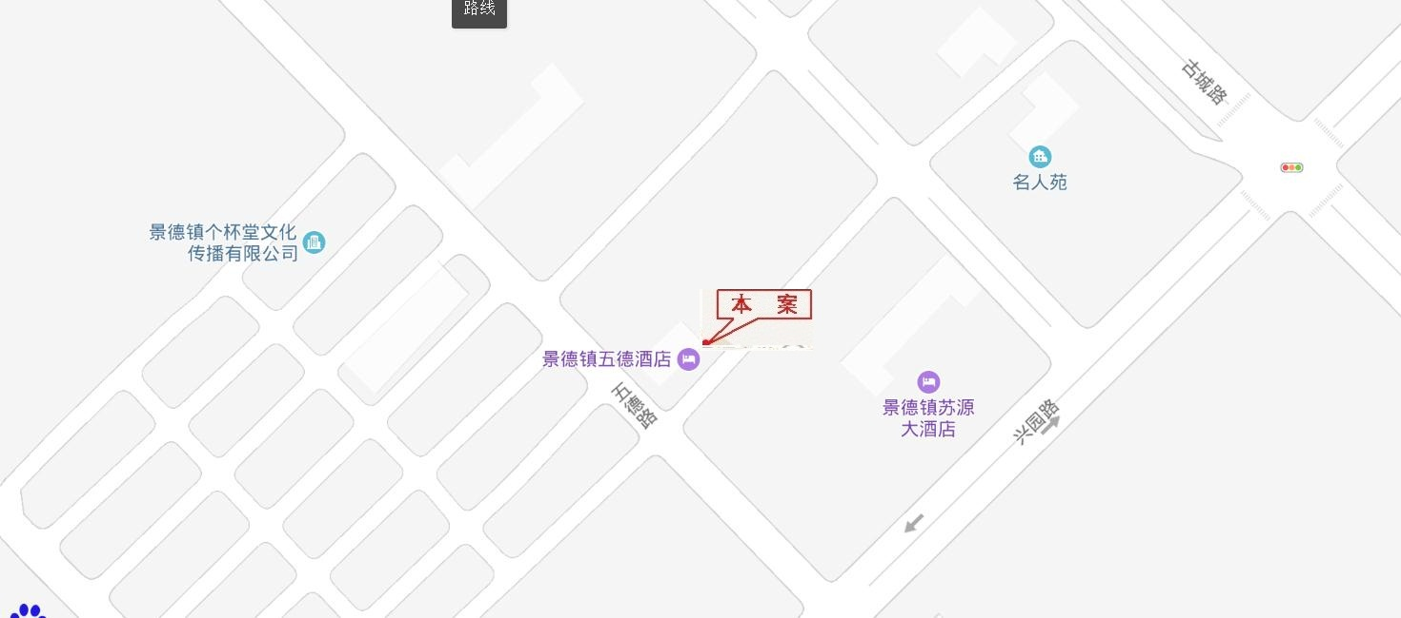

估价对象现状照片
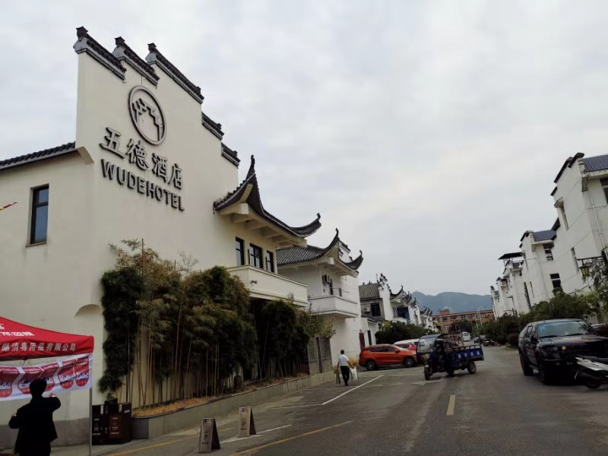
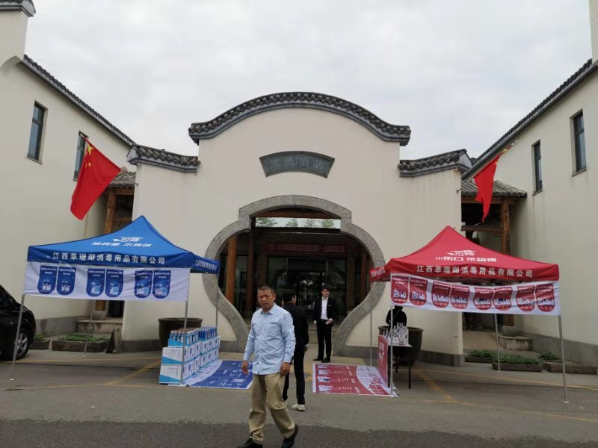

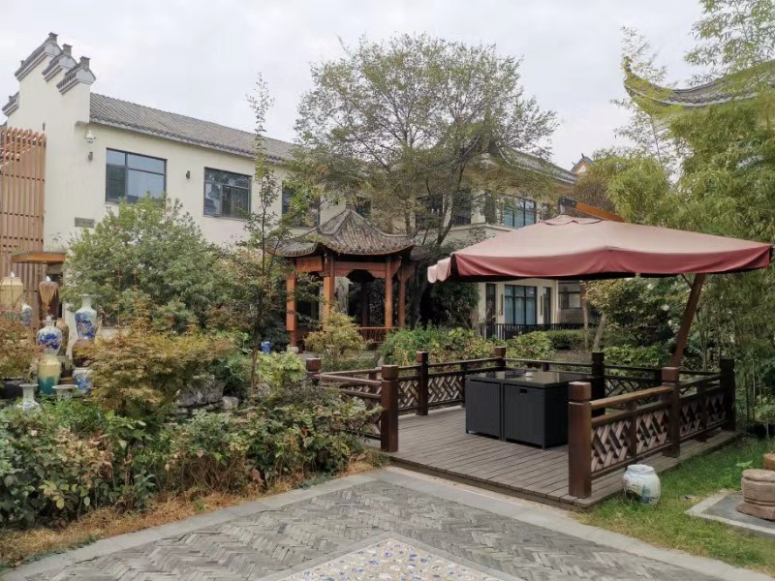
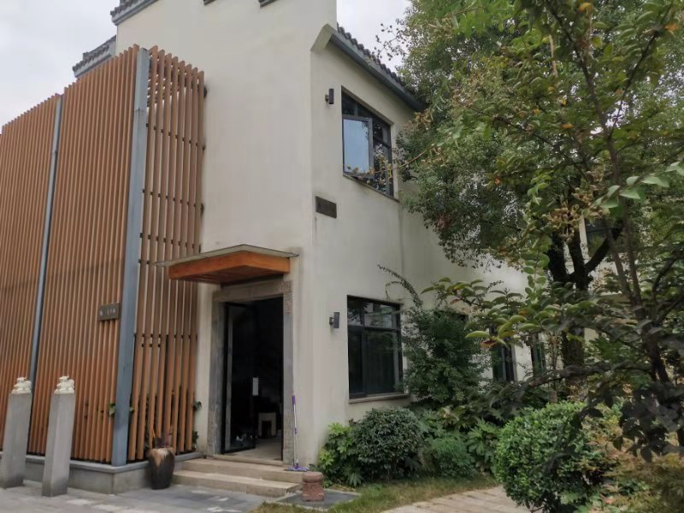

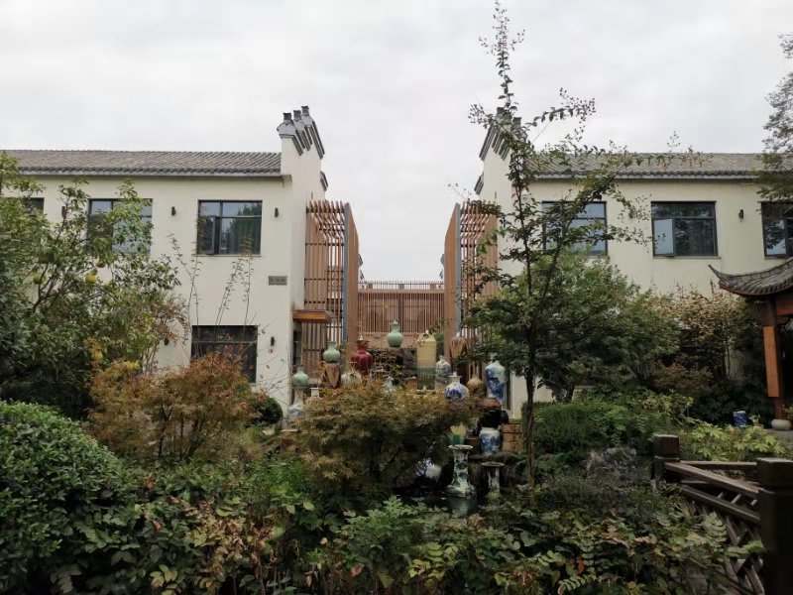
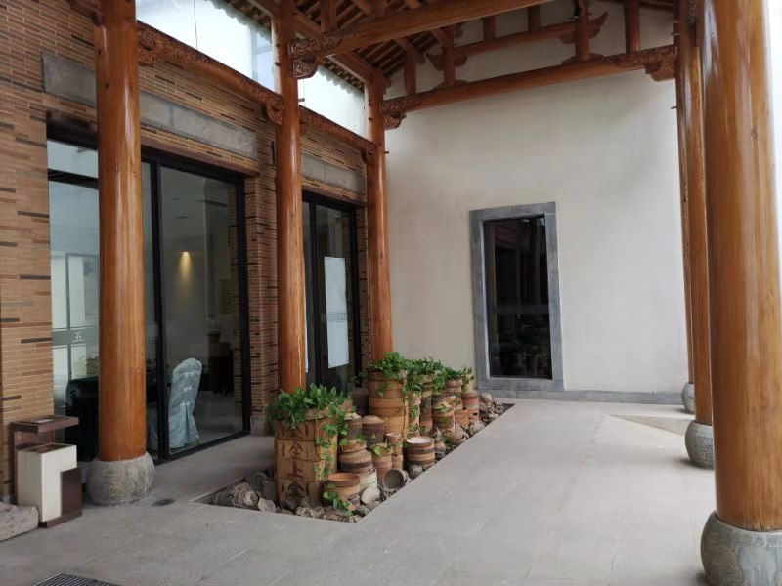

估价对象现状照片
